Schule
Klasse
Tischnummer

Station
„Math for future“
3D

Arbeitsheft

Teilnehmercode

Liebe Schülerinnen und Schüler!

Solarenergie ist nicht erst seit der Energiekrise in aller Munde. Überall sieht man neu installierte Solaranlagen. Auch eure Schule entscheidet sich dazu, eine Anlage auf dem Schuldach zu installieren, um Strom zu erzeugen. Eure Rektorin hat festgestellt, dass man dabei sehr viele verschiedene Aspekte beachten muss.

Und jetzt kommt ihr ins Spiel: Die Schule möchte alle in die Organisation und Umsetzung des Projekts miteinbinden. Ihr bekommt die Aufgabe die bestmögliche Aufstellung der Solaranlage zu ermitteln.

Dabei stehen euch zwei Experten aus dem Berufsfeld unterstützend zur Verfügung, nämlich Ida und Erik. Sie werden euch manchmal ein paar Hinweise und Tipps geben, was ihr bei euren Planungen beachten solltet.

Wichtig: Bearbeitet bitte alle Aufgaben der Reihe nach!
Zu dieser Aufgabe gibt es Hilfen im Hilfeheft.
Diskutiert hier eure wichtigsten Ergebnisse und fasst sie zusammen.
Zu dieser Aufgabe gibt es eine Simulation oder ein Video.
Zu dieser Aufgabe gibt es Material auf eurem Tisch.

Wir wünschen Euch viel Spaß beim Experimentieren und Entdecken!

Das Mathematik-Labor-Team

Euer Ziel: Findet die bestmögliche Aufstellung der Solarmodule für das Flachdach eurer Schule.
1.1 Sammelt in eurer Gruppe, was ihr bereits über das Thema Solarenergie wisst und euch bei eurer Aufgabe helfen könnte. Notiert dies stichpunktartig in der Spalte Vorwissen und lasst die zweite Spalte frei.
Informationen aus dem Video
Vorwissen

Vielleicht sind noch nicht alle von euch solche ExpertInnen für Solarenergie und ihre Anwendungen wie Ida und Erik. Daher haben die beiden euch ein Video erstellt, in dem ihr euer Grundwissen zum Thema Solarenergie und Solaranlagen auffrischen könnt.
1.2 Seht euch das Video 1 an. Ergänzt die Tabelle oben, indem ihr für euch neue Informationen in der rechten Spalte notiert.

1.3 Nennt stichpunktartig Aspekte, durch die die Strahlungsintensität und damit der Ertrag einer Photovoltaikanlage beeinflusst werden können. Seht euch dann das Video 1 bis zum Ende an und ergänzt ggf. fehlende Aspekte.
Durch das Video von Erik und Ida seid ihr nun alle bestens informiert und könnt eure Aufgabe angehen. Macht euch also nochmal bewusst, wo ihr im Moment steht:
1.4 Beantwortet dazu die folgenden Fragen so konkret, wie möglich:
1) Was ist gesucht?
2) Was ist gegeben? / Welche Bedingungen sind euch bekannt?

Ihr habt euch klar gemacht, wo ihr steht und was euer Ziel ist. Jetzt ist es an der Zeit, sich mit der Ausgangssituation zu beschäftigen. Dazu hat euch die Rektorin den Plan der Schule gegeben. Diesen könnt ihr nutzen, um das Gebäude in einer Simulation nachzubauen.

Material  - Plan der Schule | 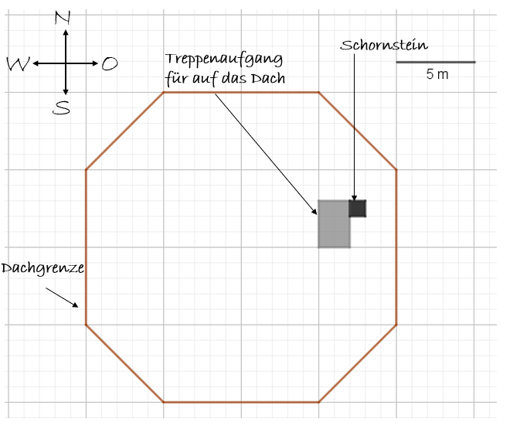
1.5 Öffnet Simulation 1 und erstellt auf der Basis des Plans der Schule ein digitales Modell des Schulgebäudes.

1.6 Erarbeitet in Einzelarbeit mithilfe der Simulation 1 je einen Vorschlag für die Anordnung und Ausrichtung der Solarzellen auf dem Dach. Skizziert dazu die Grundfläche für die Solaranlage und beschreibt ihre Ausrichtung. Erläutert die Vor- und Nachteile eures eigenen Vorschlags.
 |  | Dein Vorschlag: |  |  |  |  |  |  |  |  |  |  |  |  |  |  |  |  |  |  | Vor- und Nachteile:
Gruppenergebnis
Fasst hier eure Ergebnisse aus den Aufgaben 1.1 bis 1.6 zusammen.
Präsentiert euch nun gegenseitig eure Vorschläge und diskutiert sie.
Entscheidet euch als Gruppe für einen Vorschlag, den ihr weiterverfolgen wollt.
Fertigt dazu eine Skizze an und begründet kurz eure Entscheidung.
Begründung:
Gruppenvorschlag:

Die Ausgangssituation ist sehr komplex. Daher ist es sinnvoll, ein Modell dieser Situation zu nutzen, um eure Aufgabe weiter zu bearbeiten.
Modelle bilden für euch wichtige Informationen der Ausgangssituation ab und vernachlässigen für das Lösen der Aufgabe weniger wichtige Informationen. Modelle entsprechen also nicht 1:1 der Situation, sondern bilden Teilaspekte ab. Es können daher verschiedene Modelle zu einer Situation existieren.
Modelle können weder als richtig noch als falsch bezeichnet werden. Man kann sagen, dass sie für ihren Zweck geeignet, weniger gut geeignet oder ungeeignet sind. Generell gilt: Das Modell sollte so komplex wie nötig und gleichzeitig so wenig komplex wie möglich sein.
Nun ist es an euch, ein geeignetes Modell der Situation für eure Aufgabe zu wählen.

2.1 Betrachtet erneut die Aspekte aus Aufgabenteil 1.3. Notiert zu den vorgenommenen Einteilungen eine Begründung. Diskutiert als Gruppe, welche der übrigen Aspekte besonders wichtig bzw. weniger wichtig für eure Aufgabe sind. Setzt dann ein Kreuz für die Einteilung und begründet eure Entscheidung.

Aspekt | Wichtig | Weniger  wichtig | Begründung
Jahreszeitliche Schwankungen der Sonnenstunden  pro Tag | X
Schattenwurf

Witterung/  Bewölkung |  | X
Tagesstand  der Sonne | X
Geographische
Breite

Neigungswinkel
der Solaranlage

2.2 Formuliert aus den Aspekten, die ihr als weniger wichtig für eure Aufgabe eingeordnet habt, Annahmen für euer Modell der Ausgangssituation.
Ihr habt nun die Grundlage für euer Modell gelegt. Dieses soll nun Stück für Stück in einer Simulation entstehen und euch dabei helfen, eure Aufgabe zu lösen. Beginnen wir mit dem Aspekt „Neigungswinkel der Solarmodule“…
Das Untersuchen von Winkeln setzt voraus, dass man weiß, wie diese bestimmt werden. Zur Wiederholung haben euch Ida und Erik eine Aufgabe vorbereitet.
2.3 Öffnet Simulation 2. Geht nacheinander die drei Situationen durch und variiert die dargestellten Objekte mithilfe der Schieberegler und der beweglichen Punkte. Fasst die wichtigsten Informationen zusammen, indem ihr die Lücken in der folgenden Tabelle ausfüllt.
(Schnitt-)  Winkel zwischen | Zwei Vektoren | Ebene - Ebene | Ebene - Gerade
Beschriftete  Skizze |  | E  $$β$$  $$β$$  $$\vec{n}$$  F
Bedeutung $\vec{v}$ | Beliebiger Vektor | $$\vec{v}$$
Bedeutung $\vec{n}$ |  |  | Normalenvektor der Ebene E
Formel zur Winkel-berechnung | $$\cos\left(α\right)=\frac{ }{ }$$
Beispiel-rechnung
2.4 Öffnet Simulation 3. Setzt einen Haken bei „Neigungswinkel“ und lasst euch zunächst das „Solarmodul“ anzeigen. Berechnet den Neigungswinkel β des Solarmoduls. Nutzt dazu die Option „Ebenen“ und stellt die fehlende Ebenengleichung auf.

2.5 Überprüft den berechneten Winkel in der Simulation 3, indem ihr den Winkel ins Eingabefeld eingebt und mit Enter bestätigt. Korrigiert ggf. eure Berechnung.

2.6 Betätigt in der Simulation 3 den Weiter-Knopf und variiert mithilfe „Modul variieren“ den Punkt P. Beschreibt, in welchem Winkelbereich der Neigungswinkel liegen kann.

Die Situation ist so vielschichtig! An jedem Tag im Jahr treffen die Sonnenstrahlen in einem anderen Winkel auf die Erde.
Wenn ich an spezielle Tage denke, denke ich spontan an die Wechsel der Jahreszeiten.
Stimmt! Gerade der Sonnenstand zu verschiedenen Zeiten im Jahr ist in unseren Breiten ein entscheidender Faktor. Vielleicht reicht es, eine kleine Anzahl spezieller Tage zu betrachten anstatt jeden einzelnen Tag im Jahr.

Material  - Informationsblatt „Wechsel der Jahreszeiten“ | 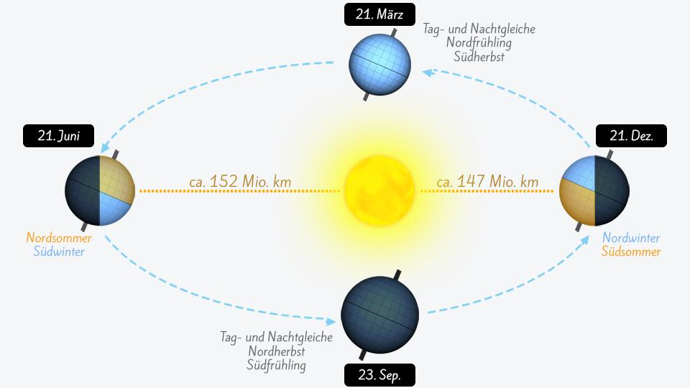

2.7 Diskutiert über Idas Einfall und erläutert dann, welche der vier Tage der Jahreszeitenwechsel ihr betrachten würdet. Begründet eure Entscheidung.

2.8 Setzt in der Simulation 3 den Haken bei „Sonne“. Stellt mithilfe der Option „Sonnenverlauf nach Breitengrad und Tag“ die von euch gewählten Tage nacheinander ein und variiert den Breitengrad. Beschreibt jeweils, wie sich die Situation verändert, wenn man die Tage bzw. den Breitengrad variiert.
90° S
0°
90° N
Eure Schule befindet sich in Landau und Landau liegt auf dem 49. Breitengrad in Richtung Norden.
2.9 Blendet nun die „Sonnenstrahlen“ in der Simulation 3 ein und stellt den Punkt S beliebig zwischen den Punkten Aufgang und Untergang auf dem dick markierten Kreis ein. Bestimmt nun den Winkel, mit dem der Sonnenstrahl $S_{3}$ auf das Solarmodul trifft. Überprüft euer Ergebnis dann mithilfe der Simulation.
Bearbeitet Aufgabenteil 2.10 nur, wenn ihr bei Aufgabenteil 2.1 den Schattenwurf als wichtig eingeordnet habt. Falls ihr ihn als weniger wichtig eingeordnet habt, überspringt diesen Aufgabenteil.

*2.10* Falls ihr euch bei dem Aufgabenteil 2.1 für das Einbeziehen des Schattenwurfes entschieden habt, aktiviert diesen in der Simulation 3 mithilfe des „WEITER“-Buttons. Beurteilt, die Auswirkungen des Schattenwurfes an den von euch gewählten Tagen.

Jetzt seid ihr eurem Ziel schon sehr nah! Ihr könnt nach dieser Phase eine Antwort auf die Frage nach dem besten Neigungswinkel geben.

3.1 Stellt in Simulation 3 an einem der von euch ausgewählten Tage die Sonne an einem beliebigen Punkt zwischen Auf- und Untergang ein. Variiert den Winkel des Solarmoduls und notiert den Neigungswinkel, bei dem der Einfallswinkel der Sonnenstrahlen maximal ist, und den entsprechenden Einfallswinkel.
Neigungswinkel bei maximalem Einfallswinkel :
Maximaler Einfallswinkel der Sonnenstrahlen:
Tag:
3.2 Variiert in der Simulation 3 den Stand der Sonne an dem von euch in Aufgabe 3.1 ausgewählten Tag und betrachtet zu verschiedenen Sonnenständen den Neigungswinkel bei maximalem Einfallswinkel. Beschreibt, was ihr bezüglich des Neigungswinkels bei maximalem Einfallswinkel feststellt.

3.3 Betrachtet nun die weiteren von euch ausgewählten Tage auf die gleiche Weise (Aufgabe 3.1 und 3.2). Vervollständigt die Tabelle, indem ihr zu allen von euch ausgewählten Tagen die beiden Winkel und die Dauer des Tageslichts notiert.
Tag
Neigungswinkel bei max. Einfallswinkel
Maximaler Einfallswinkel
Tageslichtdauer in Stunden

Eine Mitschülerin schlägt vor: „Lasst uns einfach den Mittelwert der Neigungswinkel der verschiedenen Tage berechnen. Dann haben wir einen Durchschnittswinkel und sind fertig.“

3.4 Bestimmt den Winkel nach dem Vorschlag der Schülerin und diskutiert ihren Vorschlag. Nehmt begründet Stellung, ob ihr der Mitschülerin zustimmt oder nicht.

Eine weitere Mitschülerin äußert bei eurer Diskussion den Gedanken, dass die Sonne im Sommer viel länger scheint als im Winter und daher der Neigungswinkel bei maximalem Einfallswinkel für den Ertrag der Solaranlage im Sommer mehr ins Gewicht fällt als der im Winter.
3.5 Gebt eine Möglichkeit an, wie man den Gedanken der Mitschülerin, in die Berechnung des bestmöglichen Neigungswinkels der Solarmodule aufnehmen kann.
Bei der Berechnung eines gewichteten Mittelwerts wird zunächst jedem Wert ein Gewicht zugewiesen. Dazu multipliziert man jeden Wert mit seinem jeweiligen Gewicht.
Die erhaltenen Produkte werden aufsummiert und dann durch die Summe der Gewichte dividiert, um die richtigen Größenverhältnisse wieder herzustellen.
Das Ergebnis ist der gewichtete Mittelwert.

3.6 Übertragt Eriks Hinweis auf eure Daten, indem ihr identifiziert, welche Daten Werte bzw. Gewichte sind und dann jedem Wert das jeweilige Gewicht zuweist. Tragt diese in die Tabelle ein.
(Je nachdem wie viele Werte ihr verwendet, benötigt ihr nicht jedes Tabellenfeld. Spalte 3 bleibt zunächst frei)
Wert | Gewicht
Summe

3.7 Berechnet das Produkt von Wert und Gewicht und tragt es in die dritte Spalte der Tabelle ein. Notiert die Summe der Gewichte und die Summe der Produkte in der sechsten Zeile.
0
3.8 Berechnet den bestmöglichen Neigungswinkel über den gewichteten Mittelwert.
Gruppenergebnis
Fasst hier eure Ergebnisse aus den Aufgaben 3.1 bis 3.8 zusammen.
Formuliert begründet eine Empfehlung an eure Schulleitung für die bestmögliche Aufstellung der Solarmodule für das Flachdach eurer Schule. Geht dabei auch darauf ein, welche Faktoren ihr berücksichtigt habt oder welche nicht.
4.1 Vergleicht euer Ergebnis mit den Empfehlungen aus den drei Quellen. Beschreibt, was ihr dabei feststellt, und beurteilt, wie realistisch euer Ergebnis aus eurer Sicht ist.
Um euer Ergebnis besser einordnen zu können, haben wir euch ein paar Quellen mitgebracht.
Bevor ihr eure Empfehlung an die Schulleitung übergebt, solltet ihr noch einmal prüfen, ob euer erhaltenes Ergebnis realistisch ist.
I
„Zweckmäßig ist es deshalb, den Neigungswinkel $β$ auf einen Wert zwischen 30…60° einzustellen. Im Winter, wenn die Sonne flacher am Himmel steht, sind ca. 60°, im Sommer dagegen 30° optimal. Um das lästige Nachstellen zu umgehen, wählt man einen Neigungswinkel von 45°.“ (Hadamovsky & Jonas 2007)
II
„Für die Praxis bedeutet das: Um das Optimum aus der über den Himmel wandernden Sonne herauszuholen, werden Solarpaneele üblicherweise mit jenem Neigungswinkel montiert, welcher im Jahresdurchschnitt die höchste Ausbeute garantiert. Und der liegt in unseren Breitengraden – ganz grob – zwischen 30 und 45°, bzw. 30° und 35° in Deutschland.“ (Vattrodt 2021: https://www.klimaworld.com/blog/ausrichtung-solaranlage)
III
„Netzgekoppelte Photovoltaik-Anlagen, bei denen es nur auf eine möglichst hohe Energieausbeute pro Jahr ankommt, sollten einen Neigungswinkel haben, der sich überwiegend an der Jahreshälfte von Anfang April bis Ende September orientiert. Ein Neigungswinkel um die 35° bis 40° ist hier demnach günstiger als die oft empfohlenen 45°.“ (Hanus 1998)

4.2 Gebt an, ob ihr eure Empfehlung nun so an die Schulleitung weitergeben würdet oder ob ihr euer Modell und/oder eure bisherigen Berechnungen überarbeiten würdet. Falls ihr euch für die Überarbeitung entscheidet, erläutert, was ihr verändern würdet und warum.

Mathematik-Labor „Mathe-ist-mehr“
Didaktik der Mathematik (Sekundarstufen)
Institut für Mathematik
Universität Koblenz-Landau
Fortstraße 7
76829 Landau

www.mathe-labor.uni-landau.de

Zusammengestellt von:
Katja Burckgard

Betreut von:
Prof. Dr. Jürgen Roth, Alex Engelhardt

Variante A

Veröffentlicht am:
30.11.2022

